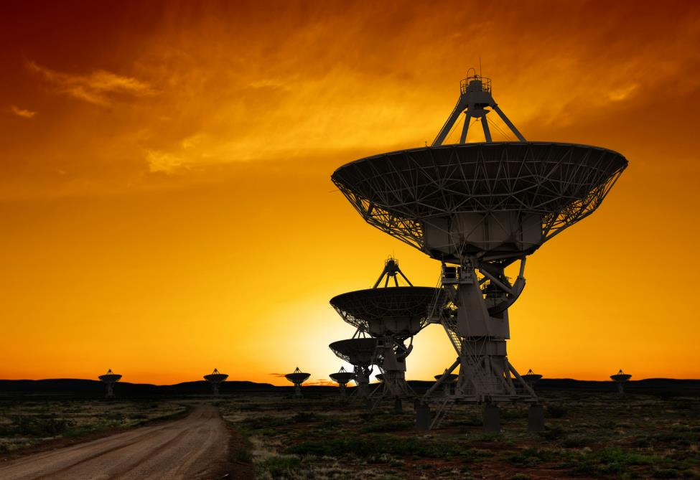

[Ettekande pealkiri]
  - [Õppuri nimi]
  - [Aine nimi]
  - [Juhendaja nimi]
  - [Kuupäev]

[Alustage kohe]
[Kohatäiteteksti asendamiseks oma tekstiga valige soovitud tekstirida ja asuge tippima. Kuid oodake üks hetk!]
[Vaadake esmalt nõuandeid, mis aitavad teil ettekannet kiiresti vormindada. See on oodatust hõlpsam.]

[Iga kord suurepärane ilme]
- [Kas vajate pealkirja? Klõpsake meelepärast pealkirjalaadi menüü Avaleht galeriis Laadid.]
- [Pöörake tähelepanu ka teistele selles galeriis leiduvatele laadidele, näiteks tsitaatidele, numberloenditele ja täpploenditele (nagu seegi).]
- [Kopeeritava või redigeeritava teksti valimisel ärge kaasake valiku paremas servas tühikuid.]

[Lisa tsitaat]
[“Tsitaadi või mõne olulise tekstiosa väljatoomiseks kasutage laadi Tsitaat.“]

[Piltilus]
[Näidisfoto asendamiseks enda omaga kustutage näidisfoto lihtsalt ära. Seejärel klõpsake menüüs Lisa nuppu Pilt.]
[Näidisfoto vormingu (nt ääris ja vari) rakendmaiseks valige esmalt pilt. Seejärel valige Pildiriistade alammenüüs Vorming pildi laad.]

